Humangenetik Aufgaben 1

1 Kurzfingrigkeit

Nur wenige Jahre, nachdem die Mendel-Regeln im Jahr 1900 einer breiten Öffentlichkeit zugänglich gemacht worden waren, erstellte als einer der ersten Farabee einen umfangreichen Familien-Stammbaum. Bei Mitgliedern dieser Familie trat gehäuft Kurzfingrigkeit (Brachydaktylie) auf. Solche Patienten besitzen mehr oder weniger stark verkürzte Finger bzw. Zehen.
Die folgende Abbildung zeigt einen Ausschnitt aus diesem Familien-Stammbaum. Männliche Personen werden durch Quadrate, weibliche durch Kreise dargestellt; ein auf der Spitze stehendes Quadrat wird verwendet, wenn das Geschlecht unbekannt oder unerheblich ist. Die Reihenfolge der Nachkommen (von links nach rechts) entspricht der Reihenfolge der Geburten. Eine weiße Füllung bedeutet „üblich lange Finger und Zehen“, eine schwarze Füllung „Kurzfingrigkeit“.
Aufgabe 1: Ermitteln Sie durch Ausschlussverfahren, ob Kurzfingrigkeit dominant oder rezessiv vererbt wird.
Aufgabe 2: Bestimmen Sie die Genotypen aller Personen.

Familienstammbaum (nach Farabee, ca. 1904, gekürzt):

I
1 2

3 4 5 6 7 8 9 10 11 12
usw.

13 14 15 16 17 18 19

20 21 22 23 24
usw.

25 26 27 28 29

II

III

IV
verbreiteter Phänotyp

Merkmalsträger: Kurzfingrigkeit

V

2 Phenylketonurie PKU

Die essentielle Aminosäure Phenylalanin ist Bestandteil von Proteinen und kann vom menschlichen Körper nicht selbst gebildet werden. Überschüssiges Phenylalanin wird normalerweise durch ein bestimmtes Enzym (die Phenylalanin-Hydroxylase) in die Aminosäure Tyrosin umgewandelt. Bei PKU-Patienten fehlt dieses Enzym, so dass Phenylalanin in die giftige Phenylbrenztraubensäure umgewandelt wird, die früher wegen ihrer Ketogruppe als Phenylketon bezeichnet wurde. Phenylketonurie bedeutet, dass der Urin unüblich hohe Mengen an Phenylketon enthält. PKU führt zu geistiger Entwicklungsstörung. Heute wird kurz nach der Geburt im sogenannten Guthrie-Test ermittelt, ob beim Neugeborenen PKU vorliegt, so dass bei einer phenylalanin-armen Diät eine normale Entwicklung möglich ist.
Aufgabe 3:
Beim ersten Kind (3) eines gesunden Ehepaars (1-2) fällt der Guthry-Test positiv aus, d. h. es leidet unter PKU; mit entsprechender Diät entwickelt es sich normal. Bei den nächsten beiden Kindern (4-5) fällt der Guthry-Test negativ aus, beim letzten, einem Buben (6), jedoch wieder positiv. Weil auch er sich dank der Diät normal entwickelt, gründet er eine Familie mit einer gesunden Frau (7), mit der er der Reihe nach drei gesunde Kinder hat: Einen Buben, ein Mädchen und wieder einen Buben (8-10). Der Älteste hat mit einer gesunden Frau (11) zwei Kinder: Ein Mädchen mit PKU (12) und einen gesunden Buben (13).
3.1 Erstellen Sie anhand des Textes einen vollständig beschrifteten Familienstamm baum und verwenden Sie die im Text angegebenen Zahlen zur Nummerierung der Personen.
3.2 Stellen Sie anhand des Stammbaums begründet die Art der Vererbung von PKU fest.
3.3 Bestimmen Sie begründet die Genotypen aller Personen.

Didaktische Hinweise für die Lehrkraft:

Kurzfingrigkeit
Zunächst wird der Stammbaum beschrieben (bzw. es werden vorgegebene Aussagen anhand des Stammbaums auf ihre Richtigkeit überprüft), z. B.:
– Die Personen 4, 15 und 21 sind angeheiratet und keine Nachkommen des Paars 1/2.
– Das Paar 1/2 hat 9 Kinder, von denen 4 verkürzte Finger haben; das Geschlecht des jüngsten Kindes ist nicht überliefert.

In Aufgabe 1 wird die Art der Vererbung untersucht.
Allgemeine Regeln zur Unterscheidung autosomal dominanter und rezessiver Erbgänge:
(1) Auffällige Häufigkeit des mutierten Phänotyps deutet auf dominante Vererbung hin, beweist sie aber nicht.
(2) Voraussetzung für dominante Vererbung ist, dass von der ersten bis zur letzten darge stellten Generation der Weg der Vererbung durchgehend über Merkmalsträger geht. (Es wird keine Generation übersprungen.)
(3) Wenn beide Elternteile eines Merkmalsträgers das Merkmal nicht aufweisen, kann die Vererbung nicht dominant erfolgen.

Anwendung auf das Beispiel:
(1) Es treten auffallend viele Merkmalsträger auf => Hinweis auf dominante Ver erbung.
(2) Über die Personen 1, 5, 14 und 22 tritt eine über alle Generationen durchgehen- de Kette von Merkmalsträgern bis zu den Personen 25, 27 und 29 auf.
(3) Alle dargestellten Merkmalsträger haben einen Merkmalsträger als Elternteil.
=> Die Kurzfingrigkeit wird (mit hoher Wahrscheinlichkeit) dominant vererbt.

In einem zweiten Schritt werden die Genotypen der einzelnen Personen bestimmt.
Allgemeine Regeln:
Im dominant-rezessiven Erbgang gilt:
Beim dominanten Phänotyp können die Genotypen homozygot dominant (AA) oder heterozygot (Aa) vorliegen; beim rezessiven Phänotyp liegt der Genotyp homozygot rezessiv (aa) vor.
(1) Alle Personen mit dem rezessiven Phänotyp (hier: alle mit dem verbreiteten Phänotyp) haben die Allelkombination aa, weil ein dominantes Allel den dominanten Phänotyp bewirken würde.
(2) Alle Personen mit dem dominanten Phänotyp (Merkmalsträger) besitzen mindestens ein dominantes Allel A, weil es sich im Phänotyp durchsetzt.
Die Erkenntnisse aus (1) und (2) werden in den Stammbaum eingetragen. Der psychologische Vorteil besteht darin, dass bei jeder Person schon mindestens ein Buchstabe steht, bei einigen sogar schon beide, was auf die Schüler beruhigend wirkt.
(3) Wenn ein Kind die Allelkombination aa besitzt, muss es von jedem Elternteil ein re zessives Allel a bekommen haben. (Damit kann der Genotyp einiger Personen mit dominantem Phänotyp bestimmt werden. Beispielsweise hat Person 4 den Genotyp aa, deshalb muss Person 1 ein rezessives Allel vererbt haben und ist somit heterozygot Aa.)
(4) Wenn ein Elternteil die Allelkombination aa besitzt, kann es an die Kinder nur das re zessive Allel a weitergeben. (Damit kann der Genotyp weiterer Personen mit dominan tem Phänotyp bestimmt werden. Beispielsweise müssen die Personen 25, 27 und 29 heterozygot sein, weil sie von ihrer Mutter, Person 21, nur ein rezessives Allel bekom men haben können.)
(5) Wenn das zweite Allel einer Person mit dominantem Phänotyp aufgrund der vorge nannten Regeln nicht bestimmt werden kann, so stellt dies eine dezidierte wissenschaft liche Aussage dar und wird mit der Allelkombination A? symbolisiert.
Am Ende steht bei jeder Person eine Allelkombination aus zwei Zeichen: AA oder aa oder Aa oder A?.
Oft kann der Genotyp verschiedener Personen durch die selbe Argumentation bestimmt werden. Dann sollte dies zusammengefasst werden (z. B. die Heterozygotie bei den Personen 25, 27 und 29).

Anwendung auf das Beispiel:
(1) Alle Personen mit dem verbreiteten Phänotyp müssen homozygot rezessiv sein (aa), weil sich ein dominantes Allel im Phänotyp zeigen würde.
(2) Alle Merkmalsträger besitzen mindestens 1 dominantes Allel A.
(3) Die Personen 1, 5, 14 und 22 müssen ein rezessives Allel a besitzen, weil sie mindestens ein Kind mit normalem Phänotyp haben, das von jedem Elternteil je ein rezessives Allel a bekommen muss. => heterozygoter Genotyp (Aa)
(4) Alle anderen Merkmalsträger müssen ein rezessives Allel a besitzen, weil der Elternteil mit dem verbreiten Phänotyp und damit dem homozygot rezessiven Genotyp aa ausschließlich ein rezessives Allel a weitergeben kann. => hetero zygoter Genotyp (Aa)

Hinweise: Im Abitur wird immer wieder auf Begründungen verzichtet, indem lediglich die Genotypen bestimmter Personen verlangt werden. Das halte ich für wenig sinnvoll. Die eigentliche geistige Arbeit besteht in der Begründung.
Achten Sie auf korrekte Fachsprache! Die Schüler sollten nicht formulieren: „Person 5 bekommt von Person 2 ein kleines a“, sondern: „Person 5 bekommt von Person 2 ein rezessives Allel (klein a).“

Phenylketonurie
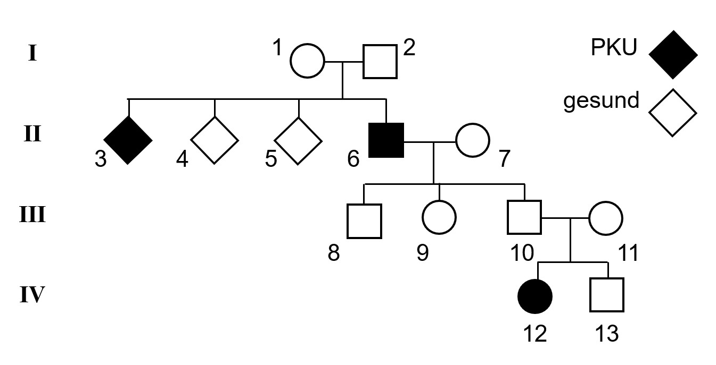
3.1

3.2 Die Generationen I und III werden übersprungen => PKU wird nicht dominant vererbt. Es handelt sich um autosomal rezessive Vererbung.
Dass es auch gonosomal (X-chromosomal) rezessive Vererbung gibt, wird an dieser Stelle noch nicht diskutiert. Das kann anhand dieses Stammbaums aber nach Behand lung dieses Vererbungstyps nachträglich geschehen: Bei X-chromosomal rezessiver Ver erbung wäre Person 9 hemizygot dominant und könnte an die Tochter 12 nur das domi nante Allel weitergeben. Damit könnte Person 12 aber nicht zwei rezessive Allele besitzen und müsste damit den dominanten Phänotyp aufweisen. X-chromosomale Vererbung kann also ausgeschlossen werden.
3.3 Die Personen 3, 6 und 12 zeigen den rezessiven Phänotyp und müssen deshalb homo zygot rezessiv sein (aa), weil sich ein dominantes Allel im Phänotyp zeigen müsste.
Alle anderen Personen zeigen den dominanten Phänotyp und müssen deshalb mindes tens ein dominantes Allel A besitzen.
Die Eltern 1 und 2 sowie 11 und 8 haben Kinder mit PKU; sie müssen also je ein rezes sives Allel weiter gegeben haben und sind somit heterozygot (Aa).
Die Personen 9 und 10 können von ihrem Vater (6) nur ein rezessives Allel geerbt haben und sind deshalb heterozygot (Aa).
Die Personen 4, 5 und 13 können von ihren Eltern als zweites Allel ein rezessives, aber auch ein dominantes erhalten haben, so dass das zweite Allel nicht bestimmbar ist (A?).
Person 7 kommt von außerhalb der Familie, so dass die Wahrscheinlichkeit hoch ist, dass sie homozygot dominanten Genotyp (AA) besitzt.
Hinweis: Die Vorgabe der Personennummern erleichtert in einer Prüfungsaufgabe die Korrektur erheblich. Zudem kann falsche Nummerierung mit Abzug von Bewertungseinheiten geahndet werden.

Impuls: Entscheiden Sie anhand dieses Stammbaums, ob PKU auch X-chromosomal rezessiv vererbt sein könnte.
Antwort: Nein, denn Person 6 wäre dann hemizygot rezessiv und könnte über das Y-Chromosom nur das rezessive Allel weitergeben, so dass die Personen 9 und 11 ebenfalls Merkmalsträger sein müssten.

Thomas Nickl, Januar 2020, überarbeitet Februar 2023, verbessert März 2026

